Лабораторная работа 3

Простые сортировки и QuickSort
СиАОД · Вариант 19 · Seed 49
Цель — сравнить время четырёх сортировок, число операций простых сортировок и порядок элементов с равными ключами.

Методика замеров
Python 3.13, Windows. Для каждого размера из одного случайного списка получены отсортированный и обратный списки. Простые сортировки проверены на размерах 500–8000, QuickSort — 1000–100 000 (по пять размеров). Таймер — perf_counter: один прогрев и медиана пяти запусков.
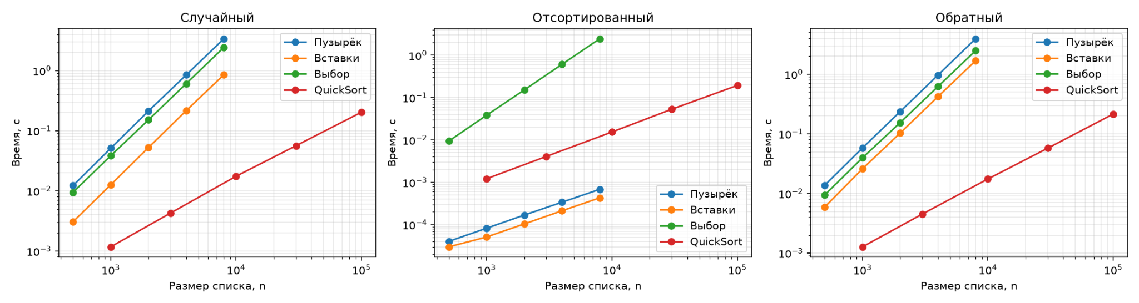
Рис. 1. Время сортировок в логарифмических осях

Наклоны и выводы
Алгоритм | Случайный | Отсортированный | Обратный
Пузырёк | 2,03 | 1,02 | 2,04
Вставки | 2,03 | 0,96 | 2,04
Выбор | 2,00 | 2,01 | 2,01
QuickSort | 1,12 | 1,10 | 1,11
Наклоны оценены по крайним точкам каждой серии. На случайном и обратном входах пузырёк и вставки показывают рост около n². На готовом списке пузырёк завершает работу после прохода без обменов, а вставки обходятся без сдвигов: оба делают n − 1 сравнений.
Сортировка выбором просматривает весь остаток на каждом шаге и всегда делает n(n − 1)/2 сравнений. Наклоны QuickSort согласуются с ожидаемым ростом n log n: множитель log n даёт наклон чуть выше 1. При крайне неравных разбиениях худший случай остаётся квадратичным.

Счётчики операций
В каждой ячейке указаны сравнения / обмены; для вставок вместо обменов считаются сдвиги. Для QuickSort в эксперименте измерялось время.
Вход | n | Пузырёк | Вставки | Выбор
Случайный | 500 | 123 930 / 62 779 | 63 265 / 62 779 | 124 750 / 493
 | 1 000 | 498 759 / 248 720 | 249 710 / 248 720 | 499 500 / 992
 | 2 000 | 1 998 139 / 1 010 654 | 1 012 647 / 1 010 654 | 1 999 000 / 1 992
 | 4 000 | 7 993 995 / 4 092 439 | 4 096 429 / 4 092 439 | 7 998 000 / 3 992
 | 8 000 | 31 992 514 / 16 192 452 | 16 200 441 / 16 192 452 | 31 996 000 / 7 991
Готовый | 500 | 499 / 0 | 499 / 0 | 124 750 / 0
 | 1 000 | 999 / 0 | 999 / 0 | 499 500 / 0
 | 2 000 | 1 999 / 0 | 1 999 / 0 | 1 999 000 / 0
 | 4 000 | 3 999 / 0 | 3 999 / 0 | 7 998 000 / 0
 | 8 000 | 7 999 / 0 | 7 999 / 0 | 31 996 000 / 0
Обратный | 500 | 124 750 / 124 750 | 124 750 / 124 750 | 124 750 / 250
 | 1 000 | 499 500 / 499 500 | 499 500 / 499 500 | 499 500 / 500
 | 2 000 | 1 999 000 / 1 998 999 | 1 999 000 / 1 998 999 | 1 999 000 / 1 000
 | 4 000 | 7 998 000 / 7 997 995 | 7 998 000 / 7 997 995 | 7 998 000 / 2 004
 | 8 000 | 31 996 000 / 31 995 981 | 31 996 000 / 31 995 981 | 31 996 000 / 4 013

Устойчивость
В списке [(2, А), (2, Б), (1, В)] сравнивались только числа. Пузырёк и вставки сохранили порядок А, Б для ключа 2. Сортировка выбором и QuickSort выдали Б, А. Это контрпример устойчивости для этих реализаций.

Проверка кода
Результат должен быть упорядочен и содержать те же элементы в тех же количествах. Все четыре реализации сверены с sorted() на 300 случайных списках и на граничных входах: пустом списке, одном элементе, равных элементах, готовом и обратном списках. Код эксперимента проверен запуском: получены таблица замеров и график.

